Профориентационная работа «Экскурсия на пекарню».
Много есть профессий разных
Много всяких нужных дел.
Чем бы в жизни заниматься,
Что бы делать Ты хотел?
25 января для обучающихся 6 класса МОБУ «Журавлевская ООШ» была проведена экскурсия на хлебопекарню ООО «РОСЬ» директором которого является Бобова Наталья Викторовна. Дети получили уникальную возможность увидеть своими глазами, где и как пекут вкуснейший «Журавлевский» хлеб и различная сдобная выпечка, аромат которых мы ощутили еще на улице. Очень радушно нас встретили работники хлебопекарни и отвели в гардероб, помогли надеть накидки, бахилы, шапочки и все экскурсанты отправились изучать здание изнутри. Пекари – Крамаренко Галина и Оруджова Оксана рассказали детям о том, какую продукцию производят на хлебопекарне, а затем пригласили в цех. Дети своими глазами увидели процесс формовки хлеба, процесс выпечки хлебобулочных изделий в больших печах, с восторгом самостоятельно изготовили сдобу, с большим аппетитом продегустировали свежий горячий хлеб. Экскурсия понравилась всем без исключения! Думаю, что эта удивительная экскурсия на хлебопекарню поможет школьникам бережнее относиться к хлебу и ценить труд пекаря. Выражаем искреннюю благодарность Бобовой Н.В. и всему коллективу пекарни за приветливость и доброжелательность, с которой они встретили нас.

Классный руководитель 6 класса Семенова Н.В.

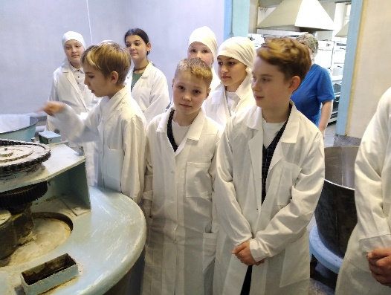 |  | 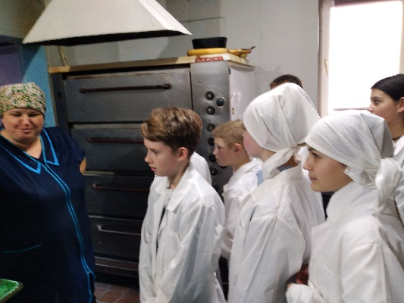
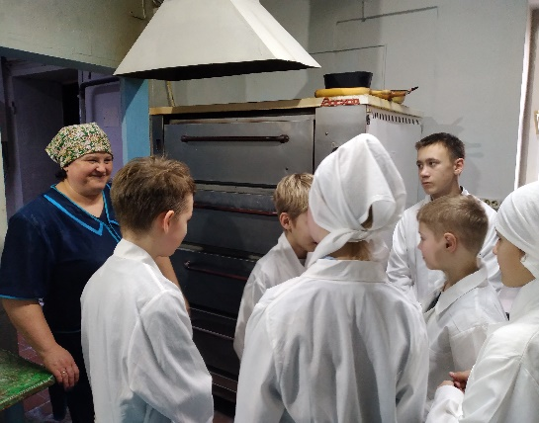 | 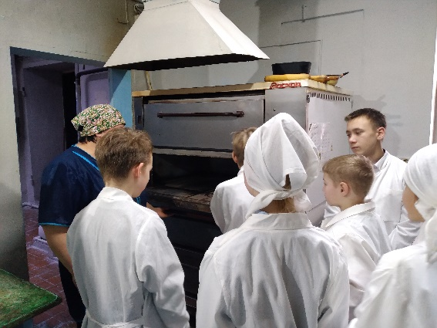 | 